**1.主界面预览图**

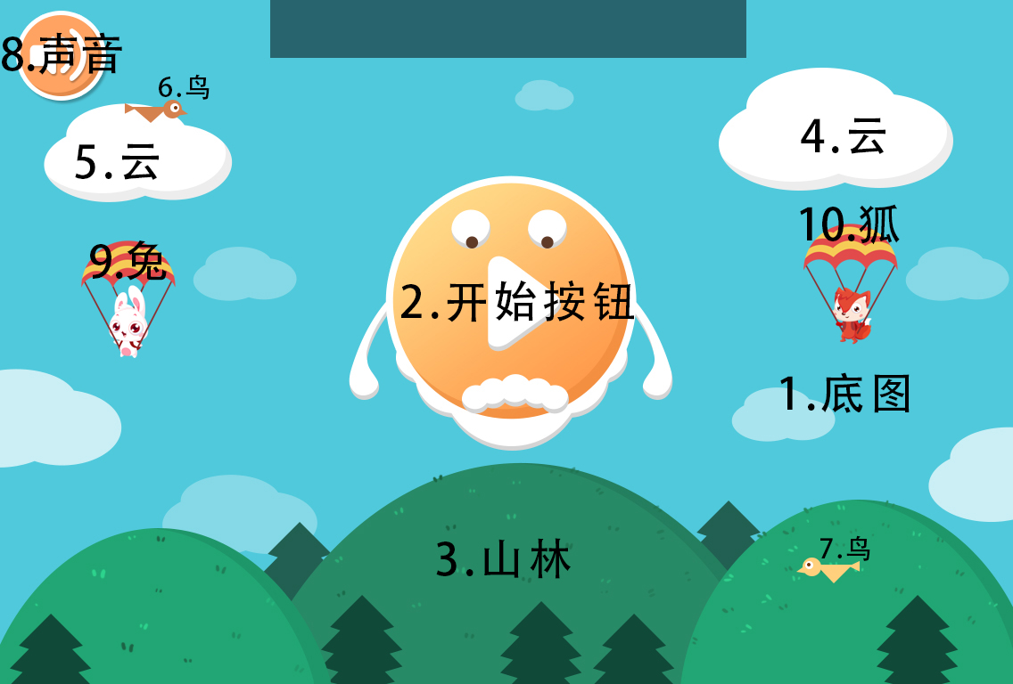

**2主界面出现步骤**

底图1天空常显，上下两只鸟6.7.朝左右飞行。

山林3从屏幕下方弹出

两片云4. 5.从屏幕左右飞出

开始按钮2.从山林3.后面弹出，声音设置8从原位置弹出

**3主界面待机动态**

两片云4.5.定时晃动，点击直接晃动

兔子跟狐狸9.10.会在点击两片云4.5.后晃动下落至山林后

山林定时晃动或颤动配有某种动物的叫声，山林飞出群鸟



**4关卡选择**

点击主界面开始按钮后从上方落下，落下后有回弹效果

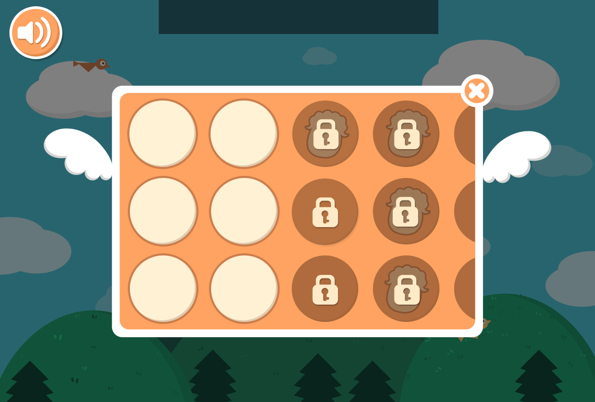

两边翅膀持续缓慢摆动.

**5游戏内**

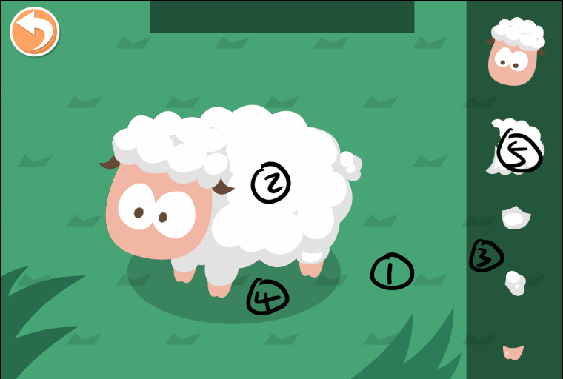

点击上一级关卡进入，背景图1渐变出现，动物2从上方掉下，阴影4随着下落放大，操作栏3+前景草叶滑出，动物晃动碎片飞至右侧，返回按钮从原位置弹出，游戏开始.

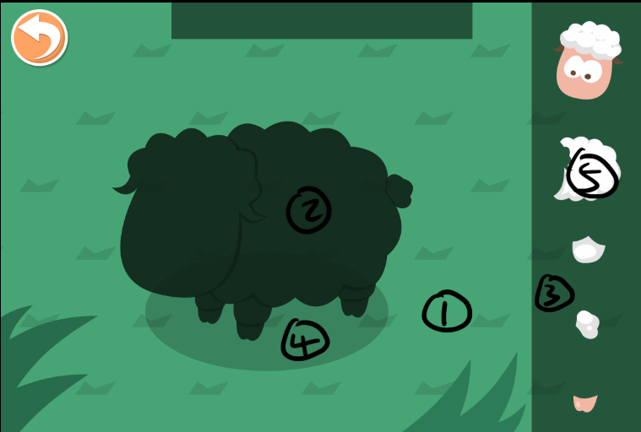

碎片放对动物抖动，放错自动飞回右侧。

**6游戏胜利**

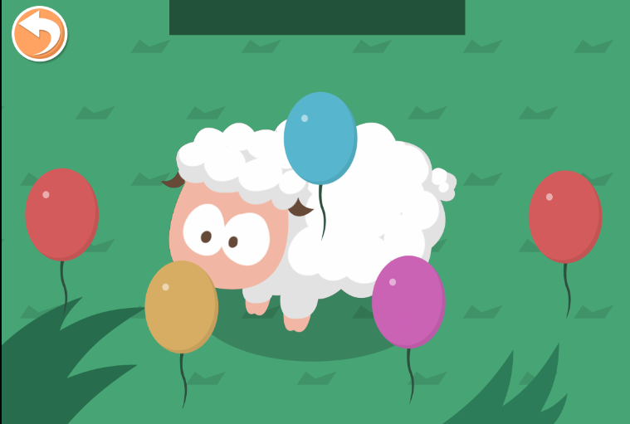

拼图完成后屏幕整体向右移动，将动物至屏幕中心，动物晃动庆祝，气球从下方升起从上方飞出屏幕，（点击可以戳破爆炸用粒子），飞出屏幕后切换下一关。

切换下一关效果：地面向右滑动至下一屏，动物从上方掉下，阴影随着下落放大，操作栏右侧滑出，动物晃动碎片飞至右侧，下一关开始.